МОСКОВСКИЙ АВИАЦИОННЫЙ ИНСТИТУТ

(НАЦИОНАЛЬНЫЙ ИССЛЕДОВАТЕЛЬСКИЙ УНИВЕРСИТЕТ)

Институт №8 «Компьютерные науки и прикладная математика»

Кафедра 806 «Вычислительная математика и программирование»

**Лабораторная работа №*3***

**по курсу «Программирование графических процессоров»**

***Классификация и кластеризация изображений на GPU.***

Выполнил: Попов М. Р.

Группа: 8О-408Б

Преподаватели: К.Г. Крашенинников,

А.Ю. Морозов

Москва, 2023

**Условие**

1. **Цель работы:** научиться использовать GPU для классификации и кластеризации изображений. Использование константной памяти и одномерной сетки потоков.
2. **Вариант 4:** метод спектрального угла.

**Программное и аппаратное обеспечение**

1. Графический процессор: Nvidia GeForce GT 545
   1. Количество потоковых процессоров: 144
   2. Частота ядра: 720 МГц
   3. Количество транзисторов: 1.170 млн
   4. Тех. процесс: 40 нм
   5. Энергопотребление: 70 Вт
2. OC: Ubuntu 16.04
3. Текстовый редактор: VS Code
4. Компилятор: nvcc

**Метод решения**

Используем константную память для хранения промежуточных вычислений для каждого из классов, в функции kernel используем метод спектрального угла для классификации пикселей.

**Описание программы**

Программа состоит из одного файла, в котором есть функция kernel, внутри которой и выполняется проход в цикле по изображению, а также функция spectral_angle_method, которая выполняет классификацию.

**Результаты**

* + - 1. Зависимость времени выполнения программы от количества используемых потоков (для тестов использовалось изображение 1024×1024 пикселей):

|  |  |
| --- | --- |
| Потоки | Время (в мс) |
| 2×2×2×2 | 41 |
| 8×8×8×8 | 29 |
| 32×32×32×32 | 21 |

* + - 1. Сравнение программы на CUDA с 8×8×8×8 потоками и программы на CPU с одним потоком:

|  |  |  |
| --- | --- | --- |
| Размер изображений | Время на CUDA (в мс) | Время на CPU (в мс) |
| 720×720 | 21 | 221 |
| 1024×1024 | 34 | 311 |
| 2736×3648 | 52 | 640 |

1. Примеры обработанных изображений

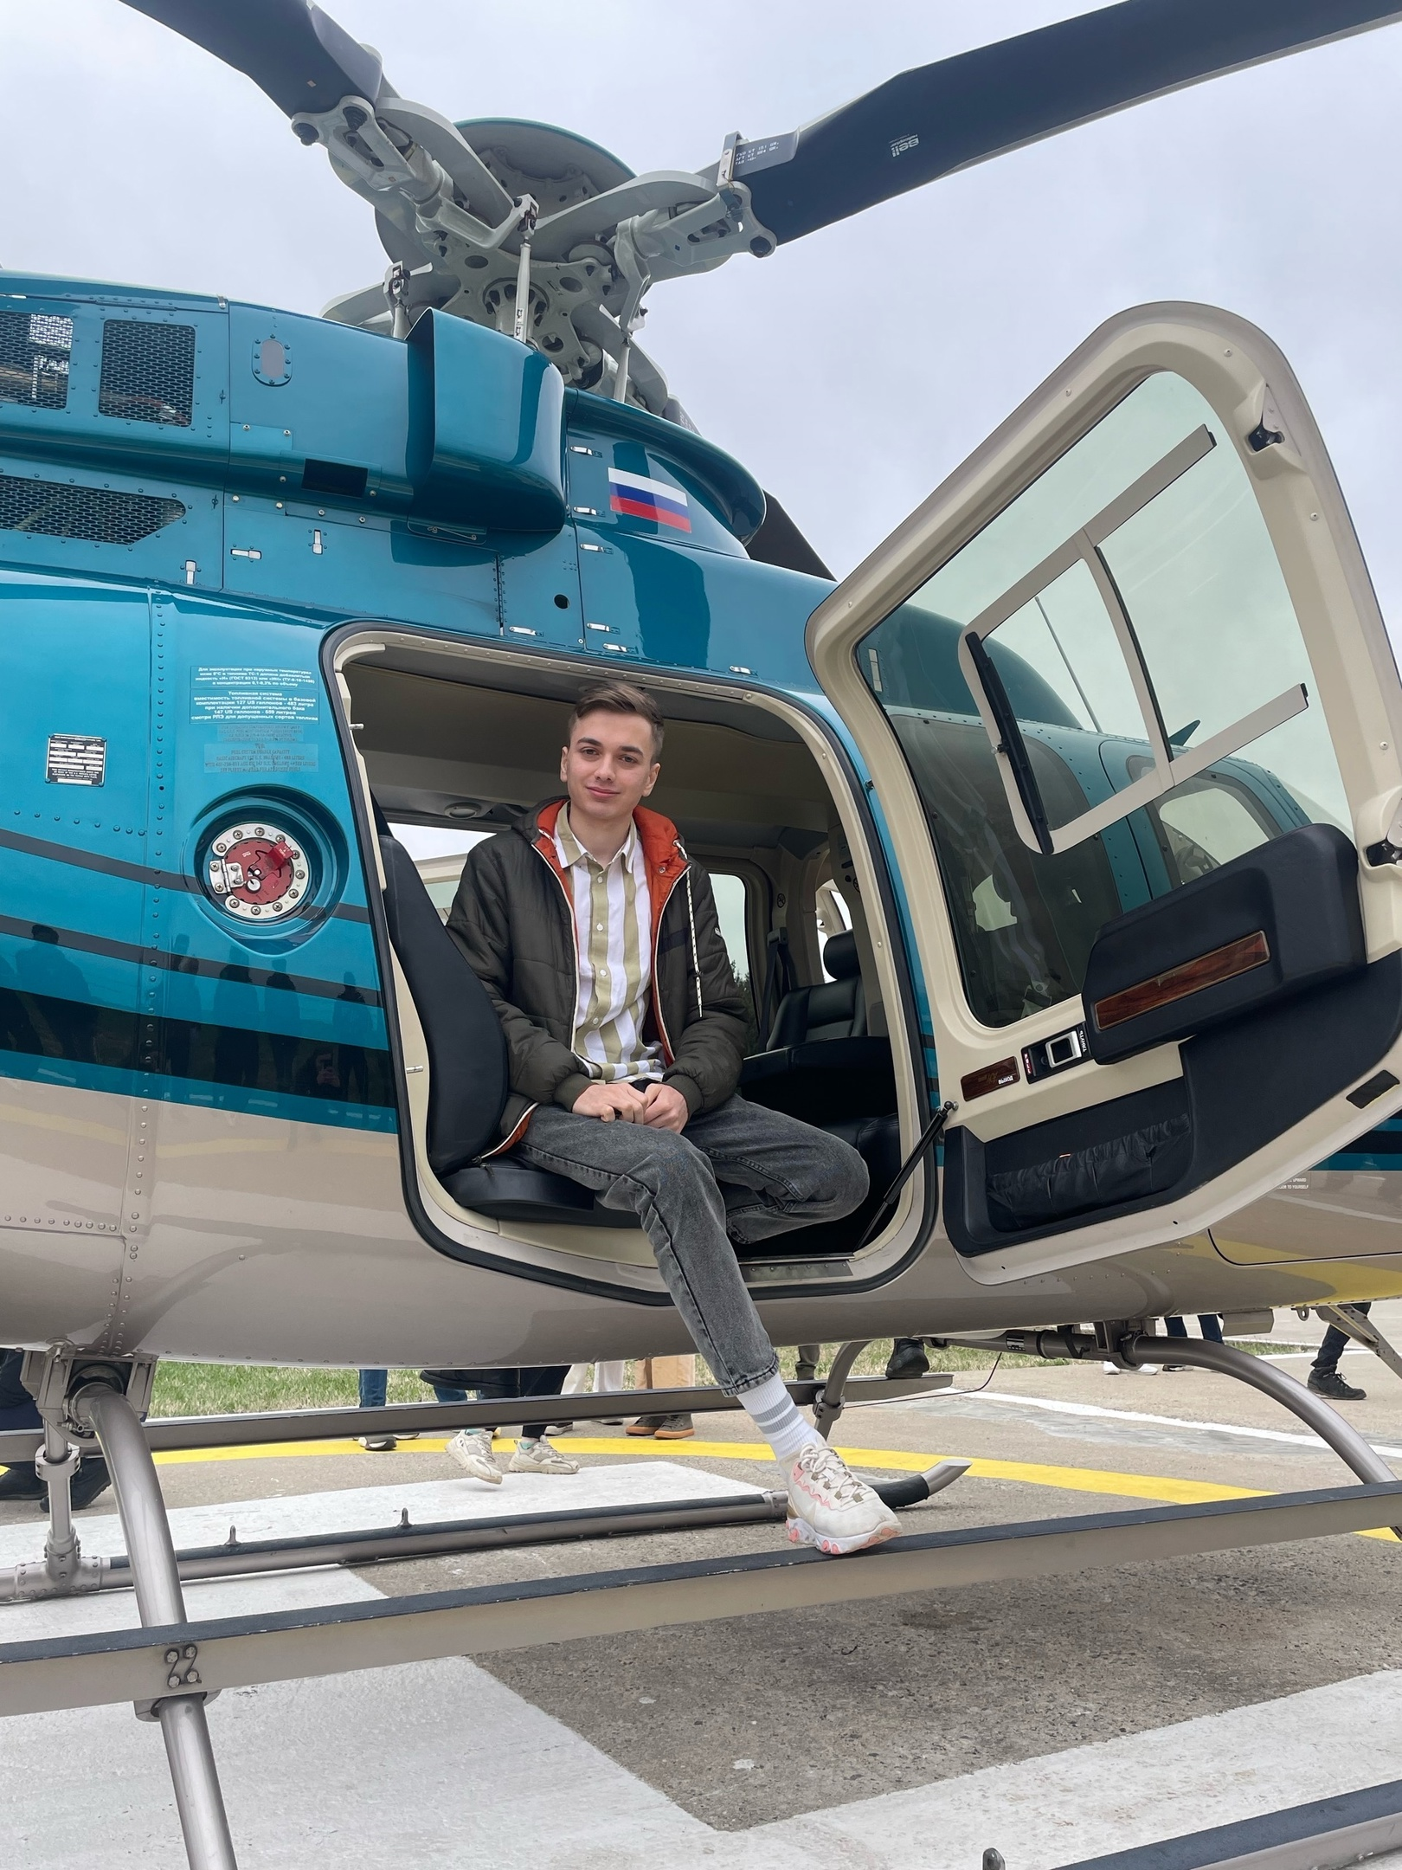 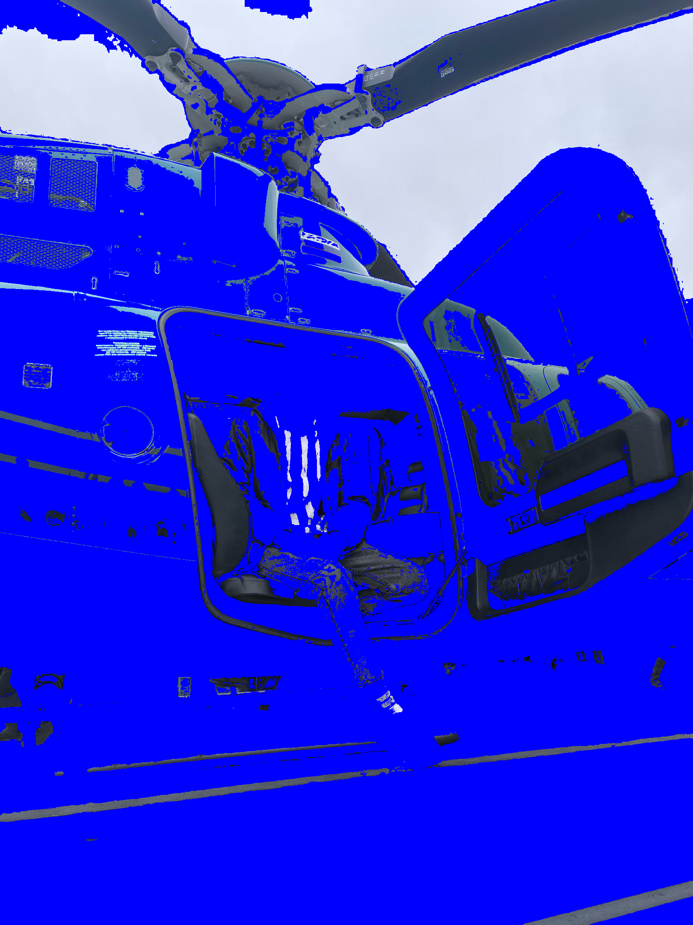

**Выводы**

Проделав лабораторную работу, я использовал константную память и одномерную сетку потоков, а также реализовал метод спектрального угла для классификации пикселей в изображении.